REQUERIMENTO Nº 00260/2013

Quanto ao depósito de grama seca e galhos de árvores no ecoponto do bairro Jardim Gerivá.

**Considerando-se** que, conforme visita realizada “*in loco*”, este vereador pôde constatar o depósito de galhos de árvores e grama seca no ecoponto do Jardim Gerivá, misturando-se com o restante do lixo, conforme fotos anexas;

**REQUEIRO** à Mesa, na forma regimental, após ouvido o Plenário, oficiar ao Sr. Prefeito Municipal, solicitando-lhe as seguintes informações:

### 1 – Considerando que a limpeza no ecoponto do Jardim Gerivá ainda não foi concluída pela empresa contratada, qual o motivo do depósito da grama seca e galhos de árvores, misturando com restante de entulho que deveria ser retirado do local?

### 2- Qual será a destinação final destes resíduos?

### 3- Há algum plano municipal a respeito do descarte e destinação de galhos de árvores e de grama provenientes das podas e roçagens?

### 4 – Estes resíduos serão depositados em todos os ecopontos da cidade ou somente no bairro Jardim Gerivá? Caso seja somente no Jardim Gerivá, justificar.

5- Considerando que a grande quantidade de grama seca se torna um combustível fácil de incendiar, podendo provocar fumaça tóxica em grande volume e atingir as residências, qual a segurança para prevenir incêndios no ecoponto?

INDICAÇÃO Nº 260/2013 - pg. 02/03

6- A Promotoria pública de meio ambiente foi comunicada sobre essa decisão? Se a resposta for positiva, como foi feita essa comunicação? Se for negativa, por quê?

7 – Outras informações pertinentes.

Plenário “Dr. Tancredo Neves”, em 08 de março de 2013.

**ADEMIR DA SILVA**

-Vereador-

INDICAÇÃO Nº 260/2013 - pg. 03/03

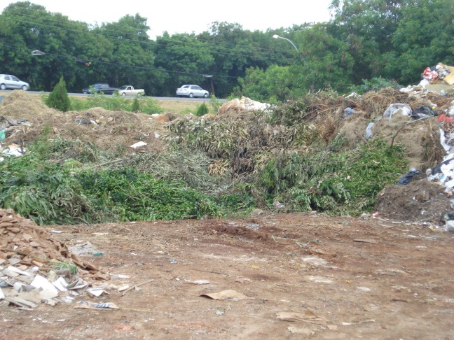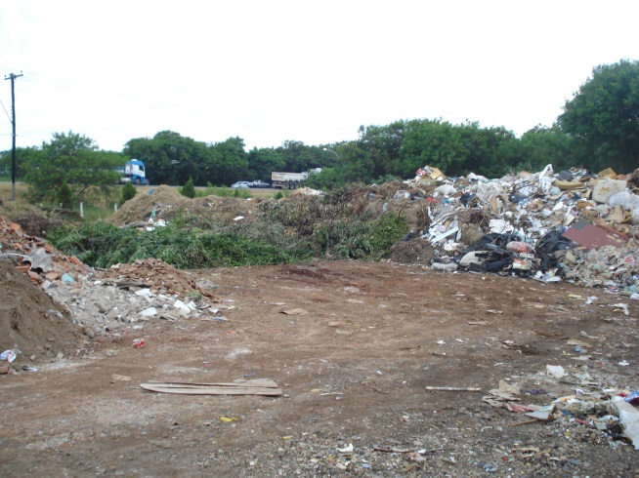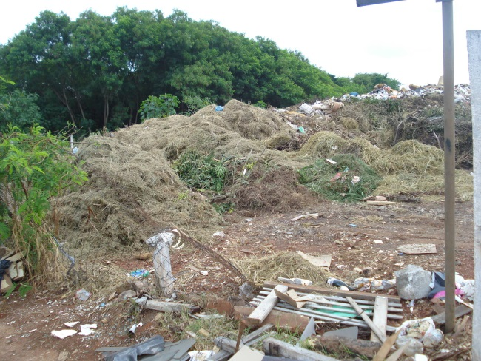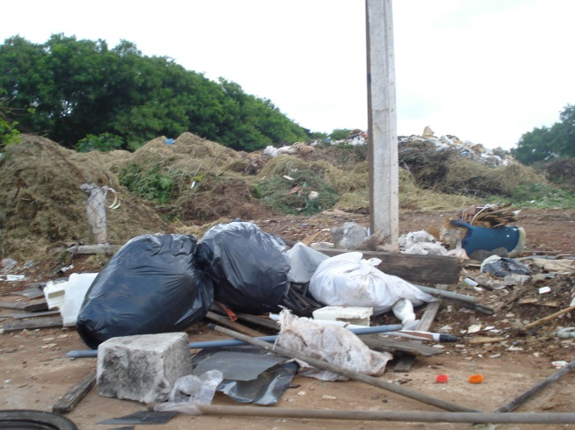

**ADEMIR DA SILVA**

-Vereador-